Projeto Mega Imóveis

Especificação de Caso de Uso: UC5 Buscar Imóvel

# Visão Geral e Objetivos

Permitir que o usuário faça uma busca dos imóveis no sistema, onde ao clicar em buscar, será exibida uma lista que disponibilizará o detalhamento do imóvel.

# Atores Envolvidos

Cliente, Corretor, Administrador e Usuário Não Autenticado.

# Fluxo de Eventos

## Fluxo Básico

### Interessado seleciona opção Buscar Imóvel

### Sistema exibe a interface I01

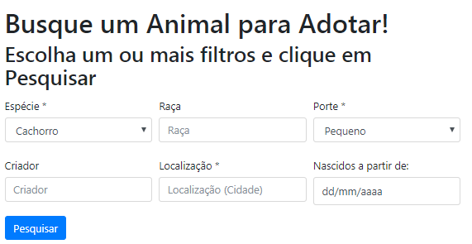

* Caso não seja escolhido nenhum filtro, exibir todos os imóveis disponíveis
* Exibir 10 imóveis por página
* Tipo: Casa ou Apartamento
* Endereço: Centro, Subúrbio ou Zona Rural

### Interessado clica em Pesquisar. Sistema exibe os imóveis que atendem os critérios de busca na interface I02:

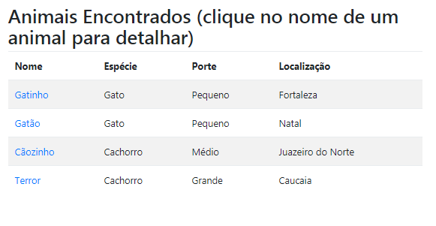

* Ao clicar no nome de um Imóvel da lista, acionar o UC6 Detalhar Imóvel
* Exibir 10 imóveis por página
* Colocar filtro em todas as colunas